**学校召开巡察高职学院工作动员会**

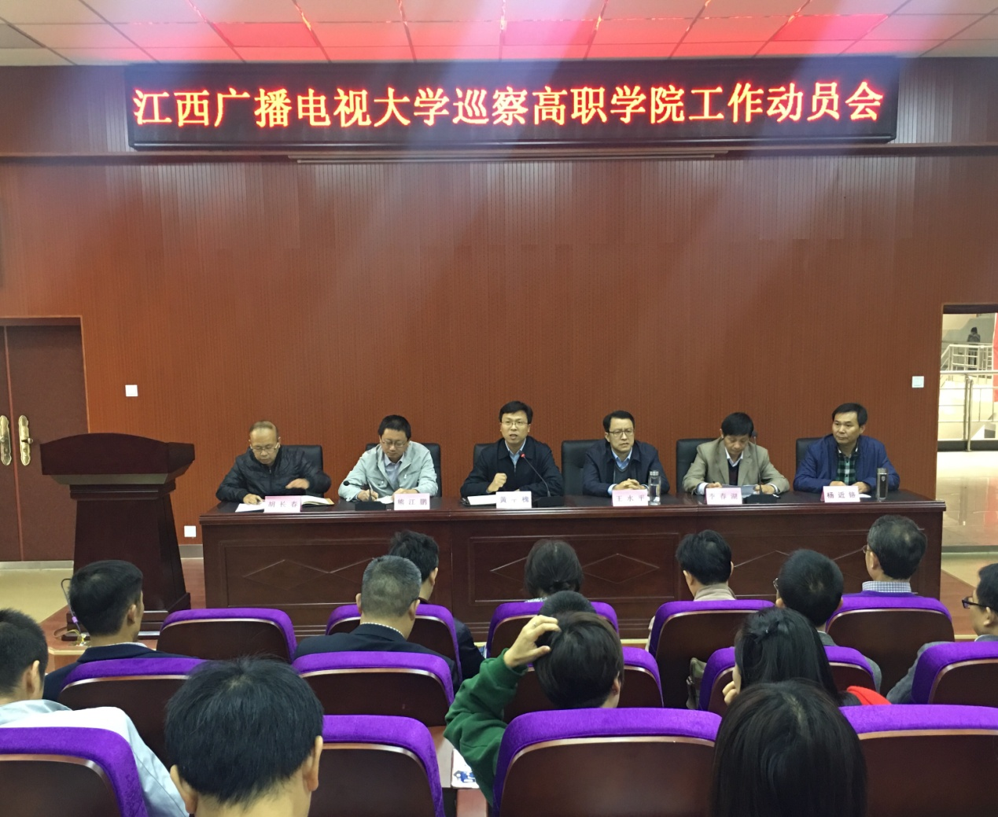

10月31日上午，学校召开巡察高职学院工作动员会，校党委副书记黄平槐主持会议，校党委委员、纪委书记王水平出席并作动员讲话。校巡察组成员熊江鹏、李春湖、徐明、梅甜甜以及高职学院副科以上干部、辅导员和教师代表参加会议。

王水平指出，对高职学院开展巡察，是学校贯彻落实十九大精神和习近平新时代中国特色社会主义思想对全面从严治党新要求的需要，是新时代创新监督执纪问责方式的需要，是进一步推动干部作风转变的需要。大家要统一思想，充分认识巡察监督的必要性和重要性，要正确理解和准确把握巡察工作任务要求，坚持围绕“四个着力”发现问题。

王水平进一步指出，巡察组代表学校党委巡察，必须站稳政治立场、明确政治定位、严格政治标准、强化政治责任，绝不能以业务检查代替纪律巡察，对巡察中发现的各个方面问题，要放到政治纪律和政治规矩的高度去审视。要着力发现领导干部是否存在违反党风廉政建设责任制和廉洁自律规定的问题，是否存在权钱交易、以权谋私、贪污贿赂、腐化堕落等违纪违法问题；要着力发现是否存在形式主义、官僚主义、享乐主义和奢靡之风等方面的突出问题，是否存在打折扣、搞变通等问题；要着力发现领导干部是否存在对涉及党的理论和路线方针政策等重大政治问题公开发表反对意见、对中央方针政策和重大决策部署阳奉阴违，有令不行、有禁不止等问题；要着力发现是否存在独断专行、严重不团结等问题，以及选人用人上的不正之风和腐败问题。王水平要求，高职学院要充分履行全面从严治党主体责任，与学校巡察组共同做好巡察工作。被巡视单位要加强组织协调，积极支持巡察组工作；要营造良好的监督氛围，及时通过学院网站和党内文件公布巡察工作的任务、安排和巡察组的联系方式，鼓励和支持干部群众反映与巡察有关的情况和问题。

会上，校纪委副书记、监审处处长李春湖就此次巡察工作安排进行了说明。高职学院党委书记胡长春作了表态发言。

学校党委副书记黄平槐在主持会议时强调，开展廉政巡察工作是全面从严治党和全面依法治校的必然要求，也是学校发展的内在需求，我们要提高政治站位，坚持从严、从实做好学校廉政巡察工作，坚决防止并反对出现“无所畏惧”和“无事生非”两种倾向。通过廉政巡察营造出更加风清气正的校园政治生态。（校纪委办供稿）